№ п/п | Наименование товара | Кол-во | Наименование показателя, технического, функционального параметра, ед. изм. Показателя
1 | Игровой комплекс  Romana 101.109.00  Примерный эскиз  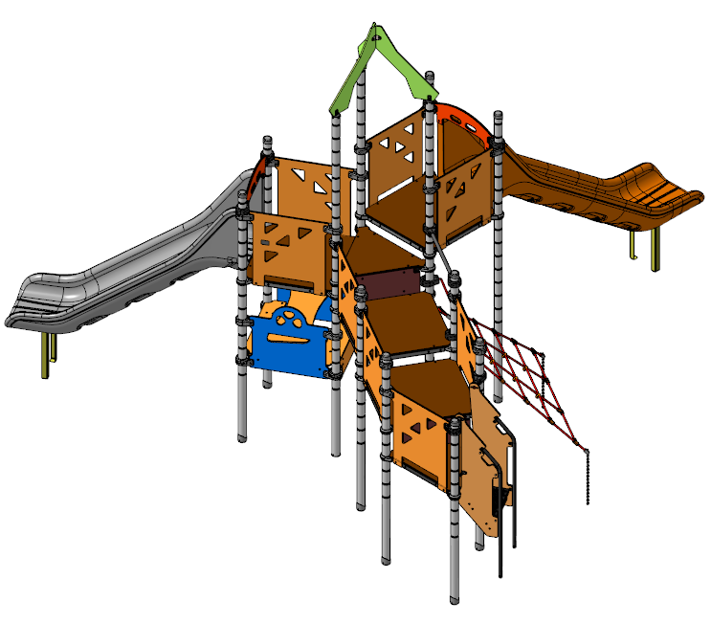 | 1 | Конструктивно игровой комплекс должна быть выполнена в виде металлических стоек с присоединенными с помощью хомутов площадками и встраиваемым оборудованием: горки, лазы, ограждения.  Металлические детали окрашены полимерной порошковой эмалью методом запекания. Порошковая эмаль имеет высокую стойкость к климатическим условиям и эстетичный внешний вид.  Детали из фанеры окрашены влагостойкой акриловой краской. Покрытие создает сильную износостойкую поверхность.  Выступающие крепежные элементы закрыты декоративными заглушками из полиэтилена. Торцы труб закрыты пластиковыми заглушками.  Все крепежные элементы должны быть оцинкованы.  Монтаж производится путем бетонирования стоек, грунтозацепов или анкеров.
1 |  | 1 | Внешние размеры
1 |  | 1 | Длина, ±20 мм | 6145
1 |  | 1 | Ширина, ±20 мм | 5775
1 |  | 1 | Высота, ±20 мм | 4020
1 |  | 1 | Комплектация
1 |  | 1 | Площадка треугольная, шт. | 2
1 |  | 1 | Лестница входная 650 мм, шт. | 1
1 |  | 1 | Ограждение 900, шт. | 8
1 |  | 1 | Горка 1250 мм, шт. | 1
1 |  | 1 | Горка 1550, шт. | 1
1 |  | 1 | Стойка, шт. | 12
1 |  | 1 | Ограждение 900 мм  перекладина, шт. | 1
1 |  | 1 | Ограждение 900 мм горки, шт. | 2
1 |  | 1 | Ограждение площадки, шт. | 2
1 |  | 1 | Столик, шт. | 1
1 |  | 1 | Лаз канатный подъем, шт. | 1
1 |  | 1 | Крыша, шт | 1
1 |  | 1 | Площадка треугольная
1 |  | 1 | Площадка треугольная должна состоять из каркаса, настила и трех обойм  Каркас площадки выполнен из сваренных между собой балок и фланцев. Балка и фланец представляют собой деталь из листа толщиной 2,5 мм, определенной конфигурации, которая согнута в виде буквы «П». В балках имеются заранее подготовленные отверстия 12 мм для крепления встраиваемых элементов. Во фланцах имеются заранее подготовленные отверстия 11 мм для крепления обойм  Каркас площадки в сваренном виде представляет собой неполный треугольник. Габариты площадки в сваренном виде 733,5х847х50 мм. Настил выполнен из фанеры ФОФ толщиной 15 мм и представляет собой деталь в виде неполного треугольника, размерами 878х761 мм.  Площадка в сборе имеет габариты по межосевому расстоянию между отводами 900х900 мм, что позволяет установить ее на стойки диаметром 76 мм с помощью обойм.
1 |  | 1 | Лестница входная 650
1 |  | 1 | Лестница должна состоять из:  - перила – 2 шт.;  - боковина – 2 шт.,  - ступень – 2 шт.,  - борт - 1 шт.  Габариты лестницы должны быть 1026*476*1796 мм (±20 мм). Перила лестницы должны быть изготовлены из металлической трубы размерами не менее 32*2 мм длиной не менее 1449 мм. К перилам при помощи резьбовых соединений должны крепиться боковины ромбовидной формы, изготовленные из влагостойкой фанеры толщиной не менее 18 мм. Габаритные размеры боковин не менее 409*1289 мм. Ступени размерами не более 170*500 мм должны быть изготовлены из полиэтилена НД. Ступени должны крепиться к металлическим кронштейнам посредством резьбовых соединений. Кронштейны должны быть изготовлены из металлического листа толщиной не менее 2 мм, длина кронштейнов не менее 502 мм, ширина не менее 110 мм. Кронштейны должны крепиться к боковинам лестницы посредством резьбовых соединений. В целях безопасности, для исключения случаев застревания одежды и частей тела ребенка между площадкой и последней ступенью должен быть установлен вертикальный борт размерами не менее 64*408 мм, изготовленный из фанеры ФОФ с высокой водо- и износостойкостью, с антискользящим покрытием толщиной не менее 18 мм.
1 |  | 1 | Горка 1250
1 |  | 1 | Горка должна состоять из следующих элементов:  - скат – 1 шт.;  - грунтозацепа – 1 шт.  - крепежа.  Скат горки должен иметь литую полую конструкцию из LLDPE линейного полиэтилена низкой плотности общими габаритами не менее 2950*685*703 мм. Рабочие поверхности горки гладкие, остальные поверхности шероховатые. В нижней части ската должен быть радиус закругления не более 50 мм. Скат должен состоять из стартового участка длиной не менее 378 мм, участка скольжения длиной не менее 1730 мм и участка торможения длиной не менее 510 мм. Радиус между стартовым участком и скольжения должен быть не менее R=340 мм, радиус между участком скольжения и торможения должен быть не менее R=410 мм.  Угол наклона участка скольжения должен составлять тридцать семь градусов.  В плоскости крепления ската горки к площадке и нижней плоскости ската установлены гайки закладные М8.  Габаритные размеры ската в смонтированном положении должны быть не менее 2333*1820*703 мм.  К нижней плоскости ската устанавливается грунтозацеп «П-образной» формы из листа толщиной 4 мм.  Борта горки должны возвышаться над уровнем ската не менее, чем на 185 мм.  Грунтозацеп горки, монтируемый к горке представляет собой стальной согнутый лист с габаритами 55х340х600 мм и толщиной 4 мм Монтаж производится путем бетонирования грунтозацепа.
1 |  | 1 | Горка 1550
1 |  | 1 | Горка должна состоять из следующих элементов:  - скат – 1 шт.;  - грунтозацепа – 1 шт.  - крепежа.  Скат горки должен иметь литую полую конструкцию из LLDPE линейного полиэтилена низкой плотности общими габаритами не менее 3550*690*703 мм. Рабочие поверхности горки гладкие, остальные поверхности шероховатые. В нижней части ската должен быть радиус закругления не более 50 мм. Скат должен состоять из стартового участка длиной не менее 378 мм, участка скольжения длиной не менее 2231 мм и участка торможения длиной не менее 673 мм. Радиус между стартовым участком и скольжения должен быть не менее R=340 мм, радиус между участком скольжения и торможения должен быть не менее R=410 мм.  Угол наклона участка скольжения должен составлять тридцать семь градусов.  В плоскости крепления ската горки к площадке и нижней плоскости ската установлены гайки закладные М8.  Габаритные размеры ската в смонтированном положении должны быть не менее 2856*2123*703 мм.  К нижней плоскости ската устанавливается грунтозацеп «П-образной» формы из листа толщиной 4 мм.  Борта горки должны возвышаться над уровнем ската не менее, чем на 185 мм.ската не менее, чем на 154 мм.  Грунтозацеп горки, монтируемый к горке представляет собой стальной согнутый лист с габаритами 55х340х600 мм и толщиной 4 мм Монтаж производится путем бетонирования грунтозацепа.
1 |  | 1 | Стойка
1 |  | 1 | Стойки комплекса должны быть изготовлены из стальной трубы диаметром не менее 76 мм с толщиной стенки не менее 2 мм, с кольцевыми канавками через каждые 150 мм, для точной установки элементов комплекса по высоте. Канавки должны наносится методом холодного деформирования накатными роликами. Используются для фиксации хомутов и обойм в виде двух стальных полухомутов, облитых пластиком, которые стягиваются между собой болтами. При помощи таких обойм к стойкам присоединяется площадка 900.
 |  |  | Ограждение 900мм горки
Ограждение предназначено для безопасного попадания детей на горку. Должно представлять собой панель из листа HDPE толщиной не менее 19 мм. Панель должна иметь габаритные размеры 833*157 мм. В панели должны быть выполнены 2 овальных отверстия размерами 135*50 мм.
Панель должна крепиться к стойкам с помощью пластиковых хомутов.
Крепление к горке должно быть выполнено с помощью резьбового соединения к закладным гайкам в горке.
 |  |  | Ограждение 900 мм перекладина
 |  |  | Ограждение устанавливается для безопасного входа на площадку со стороны канатного лаза и представляет собой поперечину длиной 747±1 мм, изготовленную из металлической трубы диаметром не менее 33,5 мм толщиной не менее 2,8 мм. С обеих сторон поперечины на расстоянии не более 13 мм от торцов должны быть расположены два сквозных отверстия диаметром 9 мм для последующего крепления посредством резьбового соединения хомутов, с помощью которых происходит фиксация ограждения к стойке комплекса.
 |  |  | Столик
Столик должен состоять из двух ограждений в пазы которых вставляется столик фанерный. Все скрепляется резьбовыми соединениями через плстиковые уголки, в которых «прячется» крепеж. Дополнительно оформляются два сиденья и две боковины. Вся конструкция через хомуты должна присоединяться к стойкам комплекса.
Фанерные детали должны быть из влагостойкой фанеры толщиной не менее 15 мм и окрашены влагостойкими краской и лаком. Металлические детали должны иметь цинковое покрытие или окрашены стойкой порошковой эмалью.
 |  |  | Ограждение 900
Ограждение устанавливается для безопасного нахождения детей на площадке и должно состоять из боковины и двух хомутов.
Боковина должна соединяться с хомутами резьбовыми соединениями.
Боковина должна быть изготовлена из фанеры ФСФ толщиной не менее 15 мм.
 |  |  | Ограждение площадки
 |  |  | Ограждение устанавливается для безопасного перехода с площадки на площадку при изменении их уровней и должно состоять из пластины, изготовленной из фанеры ФСФ толщиной не менее 15 мм. Пластина должна иметь размеры не менее 710*295 мм.
 |  |  | Крыша
 |  |  | Крыша представляет собой конструкцию из фанеры габаритами 1254х917х754 мм. Состоит из трех фанерных элементов, каждый элемент выполнен из фанеры ФСФ толщиной 15 мм, габаритами 750х604 мм.

